**Консультация для родителей**

Развитие речи детей 6-7 лет

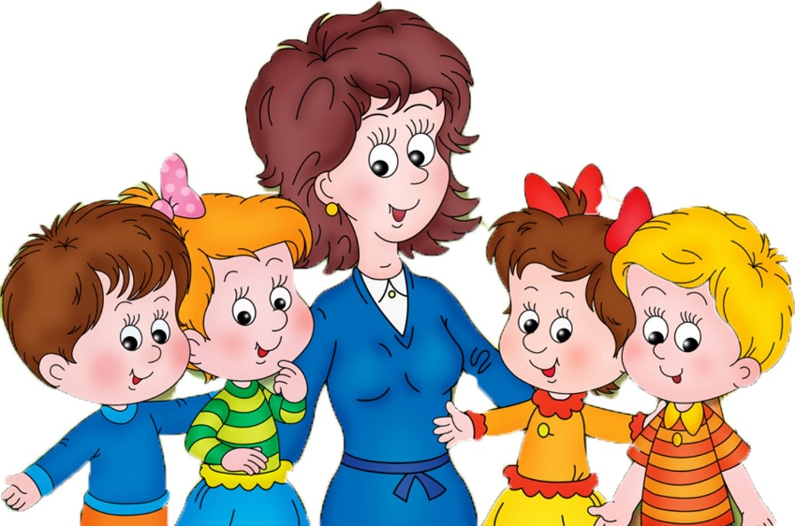

Ребенок не рождается со сложившейся речью. Нельзя однозначно ответить на вопрос о том, когда и каким образом малыш овладевает умением говорить – правильно и четко произносить звуки, связывать между собой слова, изменяя их в роде, числе, падеже, строить разной сложности предложения, связно, последовательно излагать свои мысли. Овладение речью - это сложный, многосторонний психический процесс: её появление и дальнейшее развитие зависят от многих факторов. Речь начинает формироваться лишь тогда, когда головной мозг, слух, [артикуляционный](http://pandia.ru/text/category/artikulyatciya/) аппарат ребенка достигнут определенного уровня развития. Но, имея даже достаточно развитой речевой аппарат, сформированный мозг, хороший физический слух, ребенок без речевого окружения никогда не заговорит. Чтобы у него появилась, а в дальнейшем и правильно развивалась речь, нужна речевая среда. Однако и этого еще недостаточно. Важно, чтобы у ребенка появилась потребность пользоваться речью как основным способом общения со сверстниками, близкими. Речь включает в себя несколько составляющих сторон: [фонема](http://pandia.ru/text/category/fonema/)тическую (звуковая культура), лексическую, [грамматический строй](http://pandia.ru/text/category/grammaticheskij_stroj/), связную речь. Рассмотрим развитие речи детей 6-7 лет (подготовительная группа).

**ЗВУКОВАЯ КУЛЬТУРА РЕЧИ**. У детей этого возраста недостатки в произношении встречаются редко, лишь в отдельных случаях. Некоторые дети продолжают неправильно произносить шипящие, сонорные, свистящие звуки, реже – твердые и мягкие, звонкие и глухие согласные. С такими детьми индивидуально занимается учитель- [логопед](http://www.pandia.ru/text/category/logopediya/). Обычно дети 6 лет говорят внятно и четко. Ошибки бывают в правильности проставления словесного ударения: «понял», (вместо понял), «магазин» (вместо магазин) и др. Взрослый всегда поправляет ребенка, давая образец произнесения слова. Кроме того, с детьми, у которых обнаруживаются недостатки в умении управлять голосом, изменять темп речи, а также в овладении интонационной выразительностью, педагог организует дополнительные занятия для развития речевого слуха и внимания.

**ГРАММАТИЧЕСКИЙ СТРОЙ РЕЧИ.** У детей 6 лет можно совершенствовать речь особенно её [синтаксическую](http://pandia.ru/text/category/sintaksis/) сторону, через усвоение способов [словообразования](http://pandia.ru/text/category/slovoobrazovanie/) всех частей речи, единичных форм, исключений. Речь ребенка обогащается [грамматическими форма](http://pandia.ru/text/category/grammaticheskie_formi/)ми и конструкциями. Дети 6 лет правильно изменяют и согласовывают слова в предложении, могут создавать трудные грамматические формы существительных, прилагательных, глаголов. Они самостоятельно образовывают слова, обозначающие человека определенной профессии, детенышей животных, предметы посуды, подбирают однокоренные слова. И самое главное, дети способны критически относиться к своим грамматическим ошибкам, они, как правило, стремятся к правильности и точности речи. Дети 6 лет используют в своей речи сложные (союзные и бессоюзные) предложения. Им можно задавать вопросы о грамматической правильности высказываний, так как они уже способны анализировать. Если дети не владеют всем перечисленным выше, следует разобраться в причинах отставания в речевом развитии, затем, в зависимости от причин, предложить ребенку материал наиболее доступный (тот, что рекомендуется в 5 лет и ранее) или обратиться за помощью к специалисту. Очень внимательно надо отнестись ко всем недостаткам в речевом развитии, обнаруженным в конце дошкольного детства, так как они негативно скажутся на обучении в школе.

**ЛЕКСИЧЕСКАЯ СТОРОНА РЕЧИ.** Словарь детей к моменту поступления в школу насыщен обобщающими существительными, прилагательными, обозначающими свойства предметов и явлений, названиями действий и их качеств и т.д. Дети пользуются точными выразительными словами для передачи своих эмоций, впечатлений, представлений. Соответственно, их речь обогащена синонимами и [антонимами](http://pandia.ru/text/category/antonimi/), дети в состоянии объяснить неизвестные и малоизвестные значения многозначных слов, умеют правильно сочетать слова по смыслу и осознанно употребляют видовые родовые понятия. Например, дети правильно используют обобщающие слова типа: растения – деревья, цветы, кустарник или фрукты – [виноград](http://www.pandia.ru/text/category/vinograd/), слива, яблоко, груша и аналогичные, зная при этом, что понятие «растение» – широкое и включает в себя такие понятия, как «деревья», «цветы», «кустарник»; а понятие «фрукты» шире, чем «виноград», «слива», «яблоко» и др. Дети также способны выделять в предложениях слова, близкие или противоположные по смыслу. Они в состоянии понять разное значение одного и того же слова, правильно оценить переносный смысл слов (в поговорках, пословицах), выбрать наиболее точные слова и выражения, подходящие к данной ситуации. Если дети 6 лет не овладели лексикой родного языка, то причину недоразвития можно обнаружить, обратившись за помощью к специалисту (логопед, психолог).

**СВЯЗНАЯ РЕЧЬ.** У детей 6 лет хорошо развита диалогическая речь: они отвечают на вопросы, подают реплики, задают вопросы. При этом свободно пользуются вопросительными и восклицательными интонациями, могут выразить удивление, просьбу; сопровождают речь жестами, мимикой. Они уже способны построить краткие высказывания. Владея монологической речью, дети содержательно, грамматически правильно, последовательно и связно, точно и выразительно строят свою речь при пересказах и самостоятельном рассказывании. Дети могут пересказать литературное произведение, имея определенные представления о его композиции и языковых средствах художественной речи. В рассказах по картинке дети способны передать содержание, составить самостоятельный рассказ, придумать события, предшествующие и последующие изображаемому, могут описать пейзаж, передать настроение картины, сравнить разные картины. Рассказывая об игрушках, дети пользуются точными названиями их качеств (форма, цвет, размер, величина) и функциональных назначений. В своих рассказах они активно употребляют определения. Дети 6 лет уже в состоянии составить рассказы, используя для этого набор игрушек. Дети также могут рассказать, что с ними случилось, передать свои впечатления, свой опыт в связном повествовании, живо и интересно. Если дети не владеют связной речью в 6 лет, стоит воспользоваться рекомендациями по её развитию на более ранних ступенях [развития ребенка](http://www.pandia.ru/text/category/razvitie_rebenka/), если это, конечно, связано с некоторым отставанием в развитии по тем или иным причинам (болезнь, темперамент, недостаточное внимание к познавательной жизни ребенка и др.). В иных случаях следует обращаться к специалистам другого профиля (психолог, психотерапевт, врач, дефектолог).

**ОБУЧЕНИЕ ГРАМОТЕ**. К 6 годам ребенок в состоянии овладеть основами грамоты: познакомиться со всеми буквами [алфавита](http://www.pandia.ru/text/category/alfavit/) и знать их; проводить звуковой анализ слов; анализировать предложения (по словесному составу) и составлять их из слов и букв азбуки (3-5 слов); читать по слогам и целыми словами несложные тексты. Если ребенок не владеет всем перечисленным, с ним следует позаниматься дополнительно. Дети этого возраста особенно тяготеют к графической стороне языка, буквенной символике и чтению. Поэтому педагогу или родителю очень легко, просто использовать эту высокую восприимчивость к графическому изображению слов и обучить чтению детей. В дошкольном детстве, естественно, для ребенка не заканчивается процесс овладения речью. Да и речь его в целом, конечно, не всегда бывает интересной, содержательной, грамматически правильно оформленной.

Обогащение словаря, развитие грамматически правильной речи, совершенствование умения при помощи речи выражать свои мысли, интересно и выразительно передавать содержание художественного произведения будут продолжаться в школьные годы и на протяжении всей жизни.

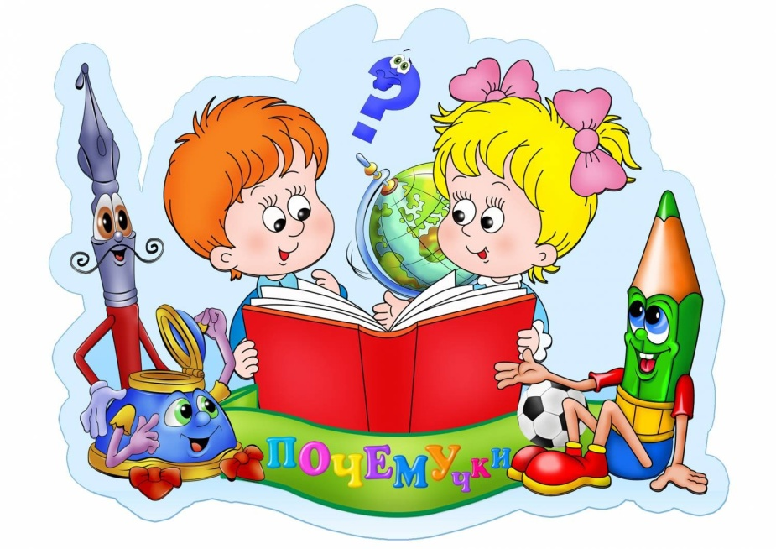

***Отклонения в речевом развитии ребёнка 6 – 7 лет***

Вас должны насторожить следующие показатели:

1. Ограниченный словарный запас (менее 3000 слов).

2. Неправильное произношение звуков, замена одних звуков другими.

3. Трудности различения звуков или их смешение.

4. Грубые аграмматизмы в речи.

5. Заикание, запинки, чрезмерные паузы между словами, скандирование слов.

6. Не проговаривание окончаний в словах.

7. Сложности с запоминанием стихов, пересказом текста.

8. Частая расстановка неправильного ударения.

***Методы развития***

При нарушении речевого развития у ребенка следует обязательно обратиться к логопеду, который поможет эффективно разрешить возникшую проблему.

Однако очень важно помогать ребенку развивать речь самостоятельно. Для того чтобы ребенок  правильно говорил, родителям следует обратить внимание на следующие рекомендации:

1. Ваша речь – эталон для ребёнка - говорите правильно, четко и внятно, используйте грамотную и культурную речь, объясняйте незнакомые слова.

2. Разговаривайте с ребёнком как можно чаще, спрашивайте как он провел свой день, обсуждайте прочитанные вместе книги, просмотренные мультфильмы, совместные походы в кино, театр и т.д.

3. Читайте вместе соответствующие возрасту ребёнка книги, запишитесь в детскую библиотеку.

4. Развивайте у ребёнка мышцы челюсти и языка (пережевывание твердой пищи, артикуляционная гимнастика).

5. Развивайте речевое дыхание, темп и ритм произношения.

6. Облекайте занятия в игровую форму.

7. Увеличивайте время занятий постепенно, доделывайте начатое до конца, если ребенок не справляется с заданием, переключитесь на более легкое.

8. Развивайте фонематический слух ребёнка.

9. Создавайте у ребенка ситуацию успеха, он должен верить в свои силы.

10. Не ругайте ребенка за то, что он неправильно разговаривает, относитесь к этому недостатку с терпением, а к ребенку с любовью.

***Дыхательная гимнастика***

Правильно поставленное дыхание – залог успешного становления речи. Оно улучшает кровообращение, укрепляет речевую мускулатуру.

Вот некоторые упражнения для развития дыхания:

1. «Задуй свечу». Взять в правую руку подобие свечи, левую положить на живот. Вдохнуть воздух полной грудью, надув живот, потом долго выдыхать, пытаясь задуть свечи, как на день рождения.

2. «Летят гуси». Ходим по комнате имитируя полет гуся. Поднимая руки вверх – вдох, опуская – выдох и при этом тянуть «гуууу».

3. «Шарик». Сделать около 5 вдохов подряд под счет от 1 до 5, и также выдыхать.

4. «Трубач». Подражаем трубачу. Сначала набираем полную грудь воздуха, затем, издавая звуки трубы, «ту-ту-ту», выдыхаем.

Важно! Перед началом артикуляционной гимнастики для детей 6-7 лет нужно проводить дыхательные упражнения. В этом возрасте малыши импульсивны и, стремясь рассказать все и сразу, глотают воздух, а вместе с ним и звуки. От этого зачастую можно наблюдать своеобразные дефекты речи.

**Дыхательную гимнастику лучше выполнять перед артикуляционной гимнастикой.**

***Артикуляционная гимнастика***

Упражнения выполняются напротив зеркала, в котором ребенок видит свое отражение и отражение родителя, который с ним занимается.

1. «Чистим зубки» - открыть широко рот, улыбнуться, показав зубы. Затем кончиком языка «чистить зубы» изнутри, двигая им влево-вправо (сначала нижние, потом верхние). Кончик языка должен находиться за зубами. Губы улыбаются все время, зубы (нижняя челюсть) не двигаются. Повторить по 5-6 движений в каждую сторону.

2. «Вкусное варенье» - рот открыт, тонким языком проводим по верхней губе вправо, затем влево. Подбородок неподвижен, рот не закрываем. До 10 раз.

3. «Очень вкусное варенье» - широким плоским кончиком языка облизать верхнюю губу сверху вниз. При этом должны быть видны нижние зубы (нижняя губа оттянута вниз, зубы не прикусывают язык). Повторить 5 -10 раз.

4. «Маляр» - широко открыть рот, улыбнуться, показав зубы. Кончиком языка «красить потолок», двигая им по твердому небу вперед-назад (до зубов и подальше к горлышку). Язык не должен выскакивать за зубы, отрываться «от потолка» и двигаться влево-вправо. Зубы (нижняя челюсть) не двигаются. Повторить по 5-6 движений в каждую сторону.

5. «Лошадка» - приоткрыть рот, улыбнуться, показав зубы. Цокать языком медленно-быстрее-быстро-медленно с короткими паузами для отдыха. Широкий кончик языка сначала присасывается к небу, а потом свободно шлепается вниз. Стараться смотреть на язык и не двигать нижней челюстью.

6. «Грибок» - приоткрыть рот, показать зубы. Цокнув языком, снова присосать широкий плоский язык к нёбу и удерживать так 5-10 сек. (уздечка языка - это «ножка грибка», сам язык - его «шляпка»). Повторить 2-3 раза.

7. «Гармошка» - сделать «грибок» и удерживая язык, потягивать его уздечку, широко открывая рот, а затем сжимая зубы. Повторить 6-8 раз.

8. «Барабанщик» - улыбнуться, широко открыть рот и постучать кончиком языка за верхними зубами: Д-Д-Д… Следить за тем, чтобы язык поднимался к нёбу сам (без нижней челюсти), рот должен быть постоянно открыт, нижняя челюсть неподвижна, язык с силой упирается в нёбо.

***Речевые игры***

**«Отгадай-ка»**

Цель: развитие словаря, речевого внимания, воображения.

Ход игры: взрослый перечисляет части задуманного предмета (кудрявая, белоствольная, зеленая, с сережками), ребенок должен отгадать задуманный предмет. Потом можно поменяться ролями.

**«Я знаю 5…»**

Цель: расширение словаря, развитие воображения.

Ход игры: родитель говорит «Я знаю 5 диких животных (фруктов, профессий, частей тела или частей предмета и т.д.)» и перечисляет 5 названий. Затем ребёнок должен выбрать категорию и назвать 5 соответствующих названий.

**«Правда или ложь»**

Цель: развитие словаря, речевого внимания, воображения, эрудиции.

Ход игры: родитель говорит любое утверждение (например, «чашка и грабли – это посуда» или «медведь любит морковь»), ребенок должен сказать, правда это или нет и объяснить почему.

**«Скажи по-другому»**

Цель: расширение словаря, развитие воображения.

Ход игры: родитель называет слово-предмет, а ребенок подбирает как можно больше слов-действий этого предмета: зайка – бежит, скачет, прыгает и т.д.

Или родитель называет слово-действие, а ребенок подбирает  слова-предметы: бежит – мальчик, время, зайка и т.д.

**«Подбери словечко»**

Цель: развитие фонематического слуха, расширение словаря.

Ход игры: родитель предлагает ребёнку подобрать как можно больше слов начинающихся с заданного звука или слога (ма – мама, машина, малина, магазин и т.д.).

**«Кто длиннее?»**

Цель: расширение словаря, подбор однокоренных слов.

Ход игры: родитель предлагает «удлинить» короткое слово: рыба – рыбка, рыбешка – рыбонька - рыбалка и т.д.

